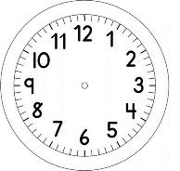

INÍCIO:

MATEMÁTICA

VOCÊ DEVERÁ PENSAR EM 2 PROBLEMAS QUE ENVOLVAM A ADIÇÃO E 2 QUE ENVOLVAM A SUBTRAÇÃO.
VOCÊ PODERÁ USAR AS PALAVRAS: GANHOU, RECEBEU, ENCONTROU PARA OS PROBLEMAS DE ADIÇÃO. E AS PALAVRAS PERDEU E DEU PARA OS PROBLEMAS DE SUBTRAÇÃO.
SEJA CRIATIVO!
SOMA:
1.____________________________________________________________________________________________________________________________________________________________________________________________________

2.____________________________________________________________________________________________________________________________________________________________________________________________________

SUBTRAÇÃO
3.____________________________________________________________________________________________________________________________________________________________________________________________________

4.____________________________________________________________________________________________________________________________________________________________________________________________________

